第八章 关税（本章分值约10分）
第一节 关税的概述
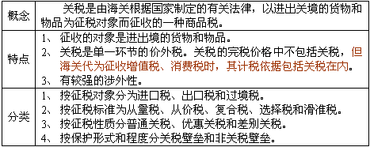
第二节 纳税人及征税对象
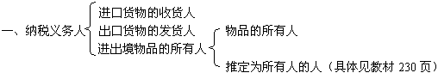
二、征税对象：准许进出境的货物和物品。货物是指贸易性商品；物品指入境旅客随身携带的行李物品、个人邮递物品、各种运输工具上的服务人员携带进口的自用物品、馈赠物品以及其他方式进境的个人物品。
第三节 税率的适用
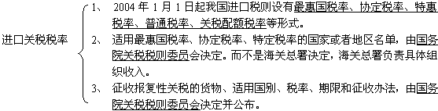
第四节 关税完税价格
一、关税的完税价格。进口货物的完税价格由海关以符合条件的成交价格以及该货物运抵中华人民共和国境内输入地点起卸前的运输及其相关费用、保险费为基础审查确定。
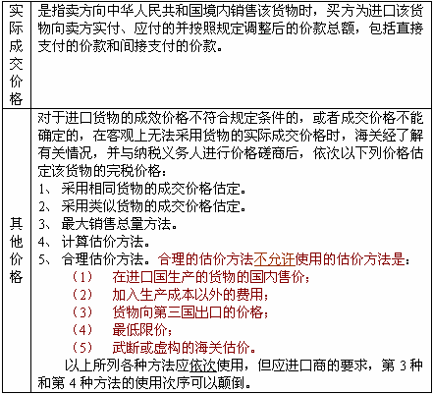
二、价格调整
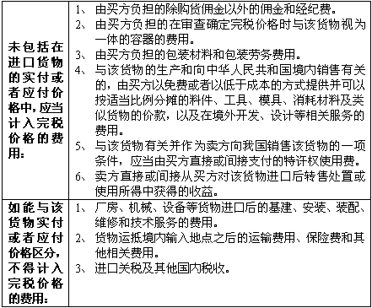
三、特殊进口货物的完税价格
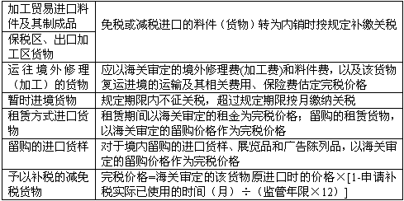
四、进口货物相关费用的核定
陆运、空运和海运进口货物的运费和保险费，应当按照实际支付的费用计算。如果进口货物的运费无法确定或未实际发生，海关应当按照该货物进口同期运输行业公布的运费率（额）计算运费；按照“货价加运费”两者总额的3‰计算保险费。
五、出口货物相关费用的核定
(一)以成交价格为基础的完税价格
出口货物的完税价格，由海关以该货物向境外销售的成交价格为基础审查确定，并应包括货物运至我国境内输出地点装载前的运输及其相关费用、保险费，但其中的出口关税税额，应当扣除。
(二) 出口货物海关估价方法
出口货物的成交价格不能确定时，完税价格由海关依次使用下列方法估定：
1.同时或大约同时向同一国家或地区出口的相同货物的成交价格；
2.同时或大约同时向同一国家或地区出口的类似货物的成交价格；
3.根据境内生产相同或类似货物的成本、利润和一般费用、境内发生的运输及其相关费用、保险费计算所得的价格。
第五节 原产地规定 (了解)
我国海关的原产地规定，进口货物应从以下三个方面确定原产国别：
（一）对于完全在一个国家内生产或制造的进口货物，生产国或制造国即视为该货物的原产国。
（二）对经过几个国家加工、制造的进口货物，以最后一个对货物进行经济上可以视为实质性加工的国家作为有关货物的原产国。
（三）对于机器、仪器、器材或车辆所用的零件、部件、备件及工具，如与主件同时进口，而且数量合理，其原产地按主件的原产地予以确定；如分别进口，则按其各自的原产国确定。
第六节 关税减免
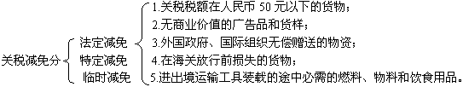
第七节 应纳税额的计算
一、从价税应纳税额的计算
关税税额=应税进（出）口货物数量× 单位完税价格×税率
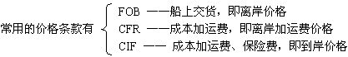
二、从量税应纳税额
关税税额＝应税进（出）口货物数量×单位货物税额
三、复合税应纳税额
关税税额＝应税进（出）口货物数量×单位货物税额＋应税进（出）口货物数量×单位完税 价格×税率
四、滑准税应纳税额
关税税额=应税进（出）口货物数量×单位完税价格×滑准税税率
第八节 关税的征收管理
一、关税缴纳
进口货物自运输工具申报进境之日起14日内，出口货物在货物运抵海关监管区后装货的24小时以前，应由进出口货物的纳税义务人向货物进（出）境地海关申报，海关根据税则归类和完税价格计算应缴纳的关税和进口环节代征税，并填发税款缴款书。纳税义务人应当自海关填发税款缴款书之日起15日内，向指定银行缴纳税款。
关税纳税义务人因不可抗力或者在国家税收政策调整的情形下，不能按期缴纳税款的经海关总署批准，可以延期缴纳税款，但最长不得超过6 个月。
二、关税的强制执行(掌握计算) .
关税滞纳金金额=滞纳关税税额× 滞纳金征收比率（0.5‰）× 滞纳天数
三、关税退还(掌握多选)
按规定有下列情形之一的，进出口货物的纳税义务人可以自缴纳税款之日起1年内，书面声明理由，连同原纳税收据向海关申请退税并加算银行同期活期存款利息，逾期不予受理：
1、因海关误征，多纳税款的。
2、海关核准免验进口的货物，在完税后，发现有短卸情形，经海关审查认可的。
3、已征出口关税的货物，因故未将其运出口，申报退关，经海关查验属实的。
四、关税补征和追征(掌握单选)
由于纳税人违反海关规定造成短征关税的，称为追征；非因纳税人违反海关规定造成短征关税的，称为补征。
根据《海关法》规定进出境货物和物品放行后，海关发现少征或者漏征税款，应当自缴纳税款或者货物、物品放行之日起1 年内，向纳税义务人补征；因纳税义务人违反规定而造成的少征或者漏征的税款，自纳税义务人应缴纳税款之日起3 年以内可以追征，并从缴纳税款之日起按日加收少征或者漏征税款万分之五的滞纳金。
五、关税纳税争议
纳税义务人自海关填发税款缴款书之日起30日内，向原征税海关的上一级海关书面申请复议。海关应当自收到复议申请之日起60日内做出复议决定，并以复议决定书的形式正式答复纳税义务人：纳税义务人对海关复议决定仍然不服的，可以自收到复议决定书之日起15日之内，向人民法院提起诉讼。

